“IQ-Spielentwurf” – Arbeitsblatt für SchülerInnen – Impuzzable
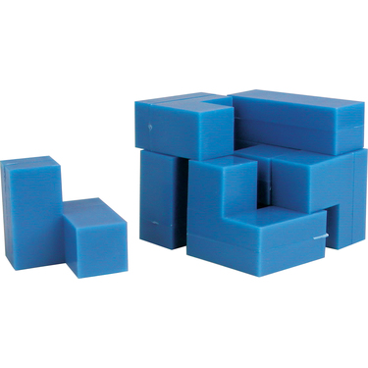
(Projektbeschreibung)
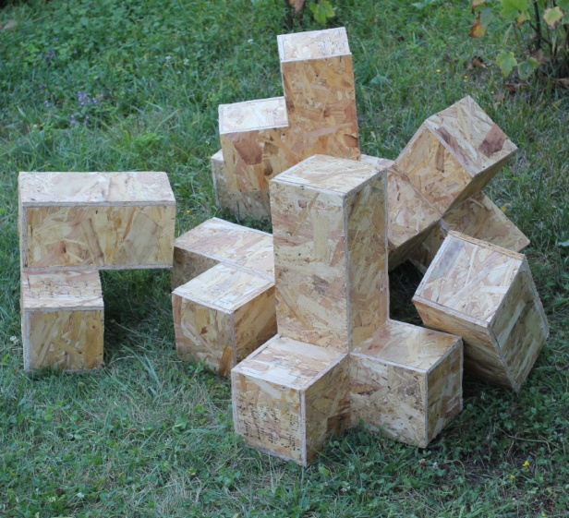
Das originale Impuzzable besteht aus 6 Würfeln. Jeder dieser Würfel ist in verschieden geformte Teile aufgeteilt. Die ursprüngliche Aufgabe ist es, die Teile so zusammenzubauen, wie es auf dem ersten Bild zu sehen ist.
Deine erste Aufgabe ist es, dein eigenes Impuzzable Puzzle zu entwerfen.
Wie viele verschiedene Lösungsmöglichkeiten hat das Puzzle?
Die zweite Aufgabe ist, einen Kindergartentisch zu entwerfen, der wie ein Impuzzable funktioniert und dessen Teile als Stühle oder kleine Tische für die Kinder verwendet werden können.
Nachdem du diese Aufgaben gelöst hast werden die Puzzles in Bezug auf ihren Schwierigkeitsgrad analysiert.
Gib an, welche Methoden du für diese Einstufung verwenden willst. Dies benötigt man für die Herstellung eines echten Produktes, das dann verkauft werden kann.

